Сведения о поиске правообладателей жилых домов, соответствующих критериям пустующих
В целях сокращения пустующих домов на территории Лепельского района, в рамках Указа Президента Республики Беларусь от 24 марта 2021 г. № 116 «Об отчуждении жилых домов в сельской местности и совершенствовании работы с пустующими домами» разыскиваются собственники, наследники и лица, имеющие право пользования жилыми домами.

Домжерицкий сельсовет

Место нахождения жилого дома | Сведения о лицах, включая наследников, информация о которых содержится в акте осмотра, которым предположительно жилой дом принадлежит на праве собственности, хозяйственного ведения или оперативного управления, иных лицах, имеющих право владения и пользования этим домом | Срок непроживания в жилом доме собственника, иных лиц, имеющих право владения и пользования этим домом | Сведения о внесении платы за жилищно-коммунальные услуги, возмещении расходов за электроэнергию, выполнении требований законодательства об обязательном страховании строений, принадлежащих гражданам | Размеры дома, площадь, дата ввода в эксплуатацию, материал стен, этажность, подземная этажность | Составные части и принадлежности дома, в т.ч. хозяйственные и иные постройки, и степень их износа | Сведения о нахождении жилого дома в аварийном состоянии или угрозе его обвала, включая информацию о том, является ли это следствием чрезвычайных ситуаций природного и техногенного характера, боевых действий и актов терроризма | Сведения о земельном участке (площадь, вид права, наличие ограничений (обременений) прав на него
д. Рожно, д . 29 | Вашкевич  Сергей  Иосифович | Более 5 лет | Начисления за ЖКУ не производятся,  лицевой счет для оплаты за электроэнергию отсутствует,  страхование не проводилось,  сведения о начислении имущественных налогов отсутствуют | 6 м х 10 м  60 м²  1949 год  дерево  подземная этажность отсутствует | дом одноэтажный,  сарай (дерево, крыша обвалилась) | не находится в аварийном состоянии | 0,15 га  право не зарегистрировано
 |  |  |  |  | 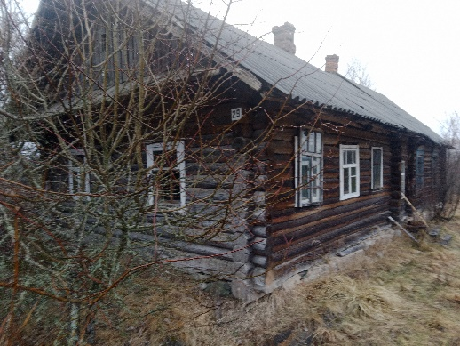

д. Домжерицы,  ул. Партизанская,  д. 7 | Кульба  Александр  Климентьевич | Более 10 лет | Есть лицевой счет в базе АИС «Расчет –ЖКУ» производятся начисления за ЖКУ  лицевой счет для оплаты за электроэнергию отсутствует,  страхование не проводилось,  сведения о начислении имущественных налогов отсутствуют | 6 м х 5 м  30 м²  1950 год  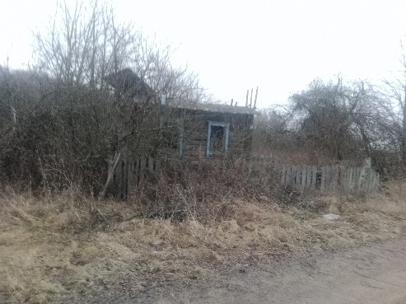  дерево  подземная этажность отсутствует | дом одноэтажный,  хозяйственные постройки отсутствуют | разрушен, находится в аварийном состоянии | 0,10 га  право не зарегистрировано
д. Домжерицы,  ул. Партизанская,  д. 11 | Горошко  Нина  Николаевна  Хацкевич  Елена  Тимофеевна | Более 18 лет | Начисления за ЖКУ не производятся,  лицевой счет для оплаты за электроэнергию отсутствует,  страхование не проводилось,  сведения о начислении имущественных налогов отсутствуют | 6 м х 6 м.  36 м²  1947 год  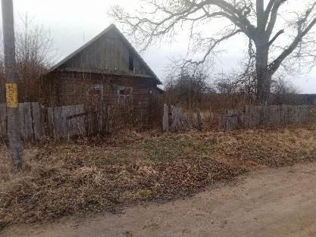  дерево  подземная этажность отсутствует | дом одноэтажный,  хозяйственные постройки отсутствуют | находится в аварийном состоянии | 0,10 га  право не  зарегистрировано
д. Домжерицы,  ул. Партизанская,  б/н | Жудренок  Валентина  Петровна  Жудренок  Дмитрий  Петрович | Более 37 лет | Начисления за ЖКУ не производятся,  лицевой счет для оплаты за электроэнергию отсутствует,  страхование не проводилось,  сведения о начислении имущественных налогов отсутствуют | 4 м. х 5 м.  20  1957  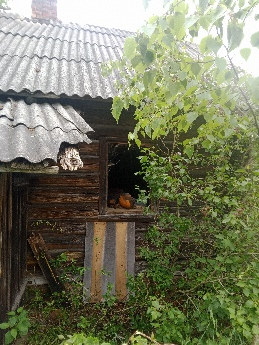  дерево  подземная этажность  отсутствует | дом одноэтажный,  сарай (дерево) | находится  в аварийном состоянии | 0,25 га  право не зарегистрировано

